TOREK, 19. 5. 2020

TJA 8 (skupina Ahačič: Dino, Miha, Amanda, Laura, Nik, Ivana, Anže, Lorin, Ajda, Špela, Ana, Matevž K., Luka, Matevž P.P.)

Danes so pred vami naloge, s katerimi boste ponovili navadni sedanjik (The Present Simple Tense):

Učni list na spletu:
The Present Simple Tense - worksheet
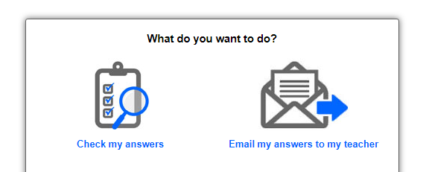
Ko končaš z nalogo klikni Finish!!
Izberi možnost Email my answers to my teacher.
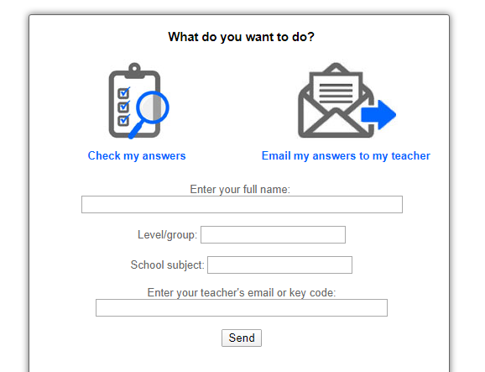

Izpolni obrazec:
Enter your full name:
IME IN PRIIMEK

Level/group:
8

School subject:
TJA

Enter your teacher's email or key code:
barbara.ahacic@oskoroskabela.si

Na koncu klikni Send.

Naloge v delovnem zvezku:
- DZ str. 107/18ab, 19
- DZ str. 108/20
- DZ str. 109/21

